Периодическое печатное издание Бронницкого сельского поселения

№ 15(299)

29

апреля

2022

 Официальный вестник

Бронницкого сельского поселения

**Издается с 02.10. 2015 года**

**ПОЖАРНАЯ БЕЗОПАСНОСТЬ __________________________________________**

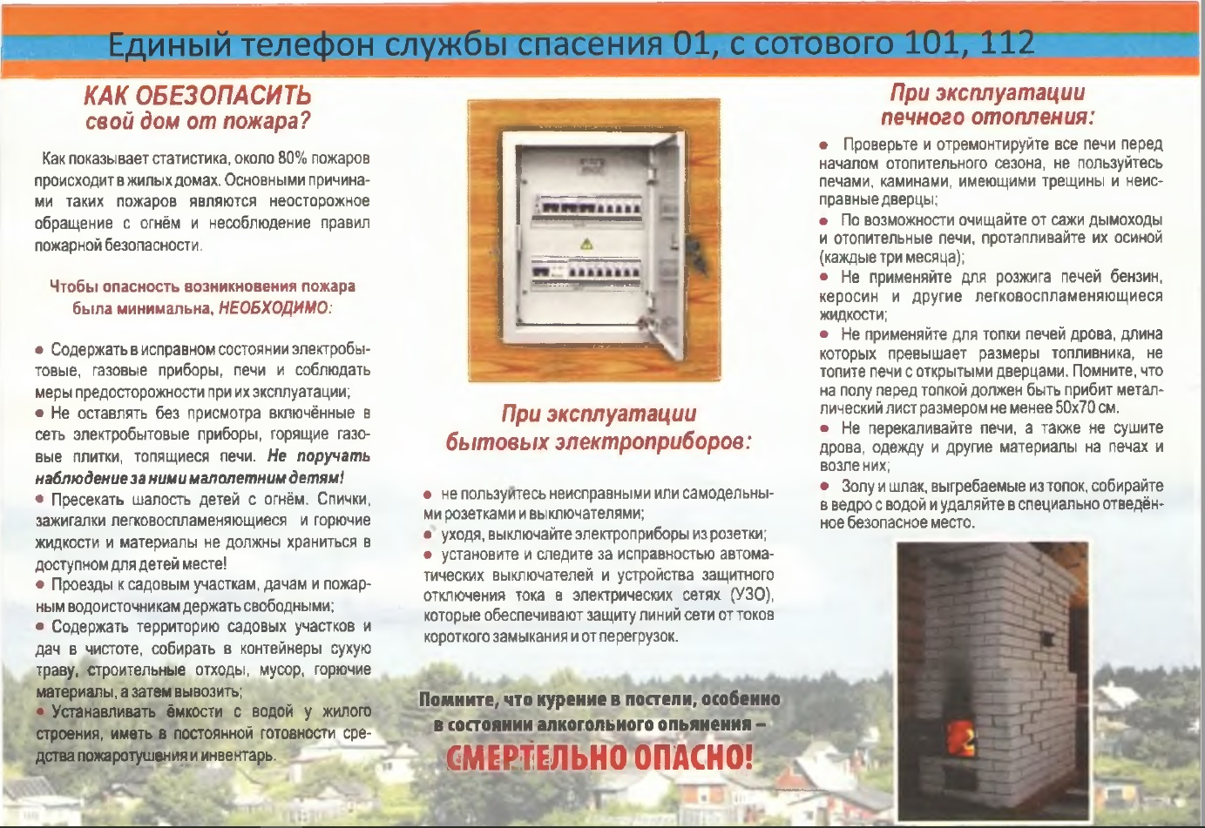

**ТЕРРИТОРИАЛЬНОЕ ОБЩЕСТВЕННОЕ САМОУАПРАВЛЕНИЕ___**

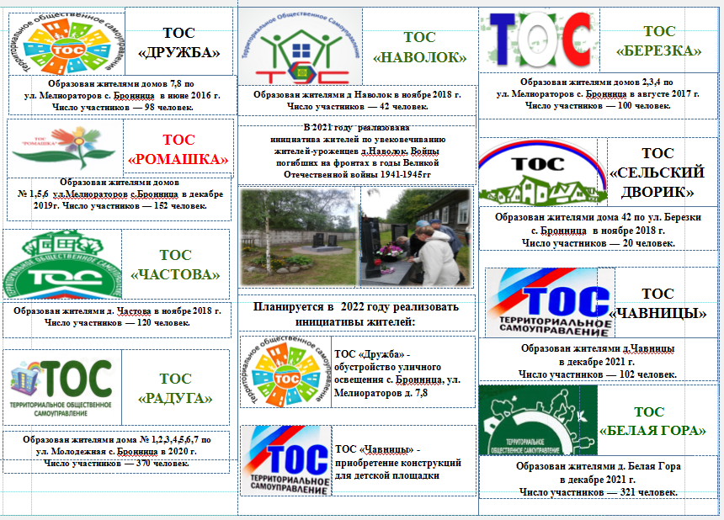

**НОРМАТИВНО-ПРАВОВЫЕ АКТЫ _____________________________**

**Новгородская область**

**Новгородский муниципальный район**

**АДМИНИСТРАЦИЯ БРОННИЦКОГО СЕЛЬСКОГО ПОСЕЛЕНИЯ**

**ПОСТАНОВЛЕНИЕ**

от 29.04.2022 г. № 108

с. Бронница

**О публичных слушаниях по отчету исполнения бюджета Бронницкого**

**сельского поселения за 2021 год**

В соответствии со ст.28, 52 Федерального закона от 06.10.2003 г. № 131-ФЗ «Об общих принципах организации местного самоуправления в Российской Федерации», Порядком организации и проведения публичных слушаний на территории Бронницкого сельского поселения, утвержденным решением Совета депутатов Бронницкого сельского поселения от 07.02.2007 г. № 7, Уставом Бронницкого сельского поселения

Администрация Бронницкого сельского поселения постановляет:

1. Назначить публичные слушания по отчету исполнения бюджета Бронницкого сельского поселения за 2021 год на 17 мая 2022 года в 16 часов 00 минут в здании администрации Бронницкого сельского поселения по адресу: с. Бронница, ул.Березки, д.2.

2. Назначить главного специалиста администрации Бронницкого сельского поселения Первушину С.Н. представителем Главы Бронницкого сельского поселения на публичных слушаниях, указанных в пункте 1 настоящего постановления.

3. Постановление подлежит официальному опубликованию в периодическом печатном издании «Официальный вестник Бронницкого сельского поселения» и размещению на официальном сайте в сети «Интернет» по адресу [www.bronnicаadm.ru](http://www.bronnicаadm.ru). в разделе в раздел «Документы» подраздел «Постановления» и в разделе «Бюджет поселения» подраздел «Публичные слушания по бюджету».

Глава сельского поселения С.Г. Васильева

___________________

**Новгородская область**

**Новгородский муниципальный район**

**АДМИНИСТРАЦИЯ БРОННИЦКОГО СЕЛЬСКОГО ПОСЕЛЕНИЯ**

**РАСПОРЯЖЕНИЕ**

от 25.04.2022 г. №36-рг

с. Бронница

**Об утверждении Аналитической записки о результатах оценки эффективности**

**предоставленных налоговых льгот (налоговых расходов) по местным налогам**

**Бронницкого сельского поселения**

Руководствуясь Налоговым кодексом Российской Федерации, Федеральным законом от 06.10.2003 №131-ФЗ «Об общих принципах организации местного самоуправления в Российской Федерации», постановлением Администрации Бронницкого сельского поселения от 28.10.2019 №248 «Об утверждении Порядка оценки эффективности налоговых льгот (налоговых расходов) по местным налогам в Бронницком сельском поселении», в целях определения результативности реализации налоговой политики в области местных налогов и налоговых преимуществ, полученных налогоплательщиками на территории Бронницкого сельского поселения,

Утвердить Аналитическую записку о результатах оценки

эффективности предоставленных налоговых льгот по местным налогам Бронницкого сельского поселения за 2020 год (Приложение №1 к распоряжению).

2. Утвердить Перечень налоговых расходов Бронницкого сельского поселения на 2022 год (Приложение №2 к распоряжению).

3. Опубликовать настоящее распоряжение в газете «Официальный вестник Бронницкого сельского поселения» и разместить на официальном сайте в информационно-телекоммуникационной сети «Интернет» по адресу: [www.bronnicaadm.ru](http://www.bronnicaadm.ru) в разделе «Документы».

Глава Бронницкого сельского поселения С.Г. Васильева

Приложение № 1

к распоряжению Администрации

Бронницкого сельского поселения

от 25.04.2022г № 36-рг

**Аналитическая записка**

**оценки эффективности налоговых льгот (налоговых расходов) по местным налогам в Бронницком сельском поселении**

Реализация полномочий Бронницкого сельского поселения,

установленных налоговым законодательством в отношении местных налогов в 2020 году.

Согласно статье 61 Бюджетного кодекса в бюджет поселения зачисляются налоговые доходы от местных налогов, устанавливаемых представительными органами поселений в соответствии с законодательством Российской Федерации о налогах и сборах.

На территории Бронницкого сельского поселения введены следующие местные налоги:

1) налог на имущество физических лиц – по нормативу 100%;

2) земельный налог - по нормативу 100%.

Оценка эффективности налоговых льгот проводится в целях оптимизации перечня налоговых преференций и обеспечения оптимального выбора объектов для предоставления поддержки в виде налоговых льгот.

Проведение инвентаризации предоставленных налоговых льгот.

Решением Совета депутатов Бронницкого сельского поселения от 30.04.2020г №221 «Об установлении налога на имущество физических лиц на территории Бронницкого сельского поселения» (с изм. от 15. 11. 2021г. № 41 утв. Решением Совета депутатов Бронницкого сельского поселения «О внесении изменений в решение Совета депутатов от 30.04.2020 № 221 «Об установлении налога на имущество физических лиц на территории Бронницкого сельского поселения») определено, что налоговая база определяется в отношении каждого объекта налогообложения как его кадастровая стоимость, внесенная в Единый государственный реестр недвижимости и подлежащая применению с 1 января года, являющегося налоговым периодом, с учетом особенностей, предусмотренных частями 3-6.1 статьи 403 Налогового Кодекса РФ, устанавливающих размеры налоговых вычетов для отдельных видов недвижимости. Данным решением установлены налоговые ставки в зависимости от вида объекта налогообложения. Категории налогоплательщиков, имеющих право на налоговые льготы по данному виду налога, определены главой 32 Налогового кодекса Российской Федерации. Дополнительные льготы и преференции для налогоплательщиков муниципальными правовыми актами Бронницкого поселения не устанавливались.

Решением Совета депутатов Бронницкого сельского поселения от 30.10.2019г №200 «О внесении изменений в Решение Совета депутатов Бронницкого сельского поселения от 14.11.2007 №27 «Об установлении земельного налога на территории Бронницкого сельского поселения», установлены налоговые ставки на земельные участки от кадастровой стоимости в зависимости от вида разрешенного использования участка. Помимо определенных статьей 395 Налогового кодекса Российской Федерации категорий налогоплательщиков, имеющих право на налоговые льготы по данному виду налога, указанным выше решением налоговые льготы предоставляются следующим категориям налогоплательщиков в виде полного освобождения от уплаты земельного налога:

1) налогоплательщикам, входящим в структуру органов местного самоуправления Бронницкого сельского поселения, обладающих правами юридического лица, в отношении земельных участков, предоставленных для обеспечения их деятельности;

2) бюджетным и (или) автономным учреждениям (организациям), предоставляющим (оказывающим) услуги, выполняющим работы в сферах образования, культуры, финансируемых из бюджета Новгородского муниципального района и бюджета Бронницкого сельского поселения;

3) гражданам в возрасте восьмидесяти и более лет, которым предоставлены земельные участки для эксплуатации индивидуального жилого дома, при условии оформленной постоянной регистрации по месту жительства в указанном жилом доме – в отношении земельного участка, предоставленного для эксплуатации жилого дома.

Решением Совета депутатов Бронницкого сельского поселения от 30.10.2019г №200 «О внесении изменений в Решение Совета депутатов Бронницкого сельского поселения от 14.11.2007 №27 «Об установлении земельного налога на территории Бронницкого сельского поселения» установлена следующая дополнительная льгота в виде полного освобождения от уплаты:

- медицинским организациям первичного звена здравоохранения, обладающих правами юридического лица, в отношении земельных участков, предоставленных для обеспечения их деятельности. Установлено, что данная льгота действует с 01 января 2020 года.

Поскольку муниципальными нормативными правовыми актами Бронницкого сельского поселения налоговые льготы установлены только по земельному налогу, оценка эффективности предоставленных налоговых льгот проводилась только в отношении данного вида налога.

Решением Совета депутатов Бронницкого сельского поселения от 27.04.2021г. №22 «Об установлении земельного налога на территории Бронницкого сельского поселения» сохранены вышеперечисленные дополнительные льготы в виде полного освобождения от уплаты налога.

По итогам проведения инвентаризации предоставленных налоговых льгот составлен перечень налоговых расходов Бронницкого сельского поселения (Приложение № 2 к решению).

Оценка бюджетной, экономической и социальной эффективности предоставленных налоговых льгот.

Оценка эффективности проводилась на основании информации Управления Федеральной налоговой службы России по Новгородской области.

3.1. Льготы налогоплательщикам, входящим в структуру органов местного самоуправления Бронницкого сельского поселения и льготы бюджетным и (или) автономным учреждениям (организациям), предоставляющим (оказывающим) услуги, выполняющим работы в сферах образования, культуры являются финансовыми. Данные льготы установлены в целях уменьшения расходов налогоплательщиков, финансовое обеспечение которых осуществляется в полном объеме или частично за счет бюджета поселения или муниципального района.

Данной льготой по данным УФНС России по Новгородской области в 2020 году воспользовались 1 организация на сумму 929,5 тыс. руб.

Предоставление данного вида льгот имеет бюджетный эффект, в связи с тем, что исключаются встречные финансовые потоки в бюджет поселения. Данная льгота признается эффективной.

3.2 Льгота бюджетным и (или) автономным учреждениям (организациям), предоставляющим (оказывающим) услуги, выполняющим работы в сферах образования, культуры, финансируемых из бюджета Новгородского муниципального района и бюджета Бронницкого сельского поселения.

Данной льготой по данным УФНС России по Новгородской области в 2020 году не воспользовалась ни одна организация. Предоставление данного вида льгот имеет бюджетный эффект, в связи с тем, что исключаются встречные финансовые потоки в бюджет поселения. Данная льгота сохраняется. Отмена льготы приведет к увеличению расходов бюджета Бронницкого сельского поселения и Новгородского муниципального района.

3.3 Налоговая льгота гражданам в возрасте восьмидесяти и более лет, которым предоставлены земельные участки для эксплуатации индивидуального жилого дома, при условии оформленной постоянной регистрации по месту жительства в указанном жилом доме – в отношении земельного участка, предоставленного для эксплуатации жилого дома характеризуется как социальная, так как устанавливается для отдельных социально незащищенных групп населения.

Показателем оценки социального эффекта налоговых льгот (налоговых расходов), установленных для отдельных категорий физических лиц является повышение социальной защищенности населения.

По данным УФНС России по Новгородской области в 2020 году данной льготой воспользовались 24 плательщика налогов и сборов на сумму 22 тыс. рублей.

Социальная эффективность признана положительной, так как предоставление льготы способствует росту социальной защищенности населения и формированию благоприятных условий их жизнедеятельности.

3.4. Налоговая льгота медицинским организациям первичного звена здравоохранения, обладающих правами юридического лица, в отношении земельных участков, предоставленных для обеспечения их деятельности. Предоставление данного вида льгот имеет бюджетный эффект, в связи с тем, что исключаются встречные финансовые потоки в бюджет поселения. Данная льгота сохраняется. Отмена льготы приведет к увеличению расходов бюджета Бронницкого сельского поселения и Новгородского муниципального района.

Приложение № 2

к решению Администрации

Бронницкого сельского поселения

от 25.04.2022 № 36-рг

**Перечень налоговых расходов Бронницкого сельского поселения на 2022 год**

|  |  |  |  |  |  |  |  |  |  |  |  |  |
| --- | --- | --- | --- | --- | --- | --- | --- | --- | --- | --- | --- | --- |
| № п/п | Наименование налогового расхода | Правовой акт, устанавливающий налоговый расход | | | Наименование налога | Целевая категория налогового расхода (стимулирующая, социальная) | Условия предоставления налогового расхода | Налогоплательщики налогового расхода (физические лица, индивидуальные предприниматели, юридические лица) | Дата начала действия налогового расхода | Дата прекращения налогового расхода | Наименование муниципальной программы Бронницкого сельского поселения, ее структурных элементов, а также направлений деятельности, не входящих в муниципальные программы  Бронницкого сельского поселения | Куратор налогового расхода |
| наименование | номер | дата |
| 1 | 2 | 4 | 5 | 6 | 7 | 8 | 9 | 10 | 11 | 12 | 13 | 14 |
| 1 | Полное освобождение | Решение Совета депутатов Бронницкого сельского поселения "Об установлении земельного налога на территории Бронницкого сельского поселения" | №22 | 27.04.2021 | земельный налог | социальная | гражданам в возрасте восьмидесяти и более лет, которым предоставлены земельные участки для эксплуатации индивидуального жилого дома, при условии оформленной постоянной регистрации по месту жительства в указанном жилом доме - в отношении земельного участка, предоставленного для эксплуатации жилого дома; | Физические лица | с 01.01.2008 | бессрочно | - | Администрация Бронницкого сельского поселения |
| 2 | Полное освобождение | " Решение Совета депутатов Бронницкого сельского поселения "Об установлении земельного налога на территории Бронницкого сельского поселения" | №22 | 27.04.2021 | Земельный налог | финансовая | налогоплательщикам, входящим в структуру органов местного самоуправления Бронницкого сельского поселения, обладающих правами юридического лица, в отношении земельных участков предоставленных для обеспечения их деятельности; | Юр. лица | 01.01.2008 | бессрочно | - | Администрация Бронницкого сельского поселения |
| 3 | Полное освобождение | Решение Совета депутатов Бронницкого сельского поселения "Об установлении земельного налога на территории Бронницкого сельского поселения" | №22 | 27.04.2021 | Земельный налог | финансовая | бюджетным и (или) автономным учреждениям (организациям), предоставляющим (оказывающим) услуги, выполняющим работы в сферах образования, культуры, финансируемых из бюджета Новгородского муниципального района и бюджета Бронницкого сельского поселения; | Юр. лица | 01.01.2008 | бессрочно | - | Комитет образования АдминистрацииНовгородского муниципального района  Администрация Бронницкого сельского поселения |
| 4 | Полное освобождение | Решение Совета депутатов Бронницкого сельского поселения "Об установлении земельного налога на территории Бронницкого сельского поселения" | №22 | 27.04.2021 | Земельный налог | финансовая | медицинским организациям первичного звена здравоохранения, обладающих правами юридического лица, в отношении земельных участков, предоставленных для обеспечения их деятельности. | Юр. лица | 01.01.2020 | бессрочно | - | ГОБУЗ «Новгородская ЦРКБ» |

**КРИТЕРИИ ЗАКОННОСТИ________________________________________**

**Не должны расцениваться в качестве неосновательного обогащения денежные выплаты, начисленные в повышенном размере военнослужащему - "контрактнику" при отсутствии недобросовестности с его стороны или счетной ошибки**

Об этом говорит постановление Конституционного Суда РФ от 25.04.2022 N 17-П"По делу о проверке конституционности статьи 1102 и подпункта 3 статьи 1109 Гражданского кодекса Российской Федерации в связи с жалобой гражданина А.В. Ерохина".

Конституционный Суд РФ признал взаимосвязанные положения статьи 1102 и подпункта 3 статьи 1109 ГК РФ не противоречащими Конституции РФ, поскольку они по своему конституционно-правовому смыслу не предполагают взыскания в качестве неосновательного обогащения с военнослужащего, проходящего военную службу по контракту, а равно и с лица, уволенного с военной службы, денежных средств, излишне выплаченных ему в результате начисления в большем размере дополнительных выплат, входящих в состав его денежного довольствия, если действительной причиной их неправильного начисления (выплаты в повышенном размере) послужили действия (бездействие) лиц, обеспечивающих исчисление и перечисление военнослужащим денежного довольствия, при отсутствии недобросовестности со стороны военнослужащего или счетной ошибки.

Суд, в частности, указал, что если получение военнослужащим излишних денежных средств было вызвано ненадлежащим исполнением своих служебных обязанностей лицом, обеспечивающим исчисление и перечисление денежного довольствия, то на самого военнослужащего - при отсутствии недобросовестного поведения с его стороны или счетной ошибки - не может быть возложено бремя неблагоприятных имущественных последствий в виде взыскания с него необоснованно начисленных и выплаченных ему денежных средств (в том числе после увольнения с военной службы).

При этом федеральный законодатель не лишен возможности определить содержание понятия "счетная ошибка", в том числе с учетом необходимости его использования для целей взыскания с военнослужащего, а равно и с лица, уволенного с военной службы, в качестве неосновательного обогащения денежных средств, излишне выплаченных ему в составе денежного довольствия в период указанной службы.

*Помощник прокурора Новгородского района Демидов Г.Г. (из «СПС «Консультант Плюс»)*

**Обновлен порядок формирования, ведения и использования справочника событий, наступление которых предоставляет гражданам возможность получения мер соцподдержки**

Подписан Приказ Минтруда России от 14.01.2022 N 11н"Об утверждении порядка формирования, ведения и использования справочника событий, наступление которых предоставляет гражданам возможность получения мер социальной защиты (поддержки), социальных услуг, предоставляемых в рамках социального обслуживания и государственной социальной помощи, иных социальных гарантий и выплат".

Порядок определяет последовательность действий участников взаимодействия при формировании, ведении и использовании справочника событий, наступление которых предоставляет гражданам возможность получения информации о мерах социальной защиты (поддержки), социальных услуг, предоставляемых в рамках социального обслуживания и государственной социальной помощи, иных социальных гарантий и выплат, об условиях их назначения и предоставления, в ЕГИССО.

Признан утратившим силу регулирующий аналогичные правоотношения Приказ Минтруда от 26.05.2021 N 341н.

*Старший помощник прокурора Новгородского района Шаварина М.А. (из «СПС «Консультант Плюс»)*

**Правительство предоставит субсидии регионам на стимулирование увеличения производства картофеля и овощей**

Подписано Постановление Правительства РФ от 18.04.2022 N 695"О внесении изменений в некоторые акты Правительства Российской Федерации и признании утратившими силу отдельных положений некоторых актов Правительства Российской Федерации".

Утверждены правила предоставления и распределения субсидий в целях поддержки сельхозтоваропроизводителей - субъектов МСП, граждан, ведущих личное подсобное хозяйство и применяющих специальный налоговый режим "Налог на профессиональный доход", а также российских организаций, осуществляющих создание и (или) модернизацию хранилищ.

Субсидии будут предоставляться на проведение агротехнологических работ, на поддержку элитного семеноводства, на производство овощей защищенного грунта, произведенных с применением технологии досвечивания, на поддержку производства картофеля и овощей открытого грунта, а также на создание и (или) модернизацию хранилищ по инвестиционным проектам.

Порядок определения размера субсидии установлен по направлениям субсидируемой деятельности с учетом объемов производства.

*Старший помощник прокурора Новгородского района Петрова А.А. (из «СПС «Консультант Плюс»)*

**Заинтересованным участникам судопроизводства должна быть обеспечена возможность еще до завершения производства в суде первой инстанции обжаловать судебные решения, если они порождают последствия, выходящие за рамки собственно уголовно-процессуальных отношений**

Об этом говорит Постановление Конституционного Суда РФ от 19.04.2022 N 16-П"По делу о проверке конституционности части первой.1 статьи 110 и статьи 389.2 Уголовно-процессуального кодекса Российской Федерации, а также Постановления Правительства Российской Федерации "О медицинском освидетельствовании подозреваемых или обвиняемых в совершении преступлений" в связи с жалобой гражданки Н.И. Мургиной".

Конституционный Суд РФ признал части вторую и третью статьи 389.2 УПК РФ не соответствующими Конституции РФ, в той мере, в какой в соответствии с данными законоположениями отсутствие итогового судебного решения по делу препятствует апелляционному обжалованию постановления (определения) суда первой инстанции об отказе в направлении содержащегося под стражей подсудимого на медицинское освидетельствование, проводимое в порядке, закрепленном Постановлением Правительства РФ от 14 января 2011 года N 3 "О медицинском освидетельствовании подозреваемых или обвиняемых в совершении преступлений", для установления у него заболевания, включенного в перечень тяжелых заболеваний, препятствующих содержанию под стражей подозреваемых или обвиняемых в совершении преступлений.

Федеральному законодателю надлежит внести в действующее правовое регулирование необходимые изменения.

Впредь до внесения таких изменений Конституционный Суд РФ устанавливает следующий порядок исполнения настоящего Постановления:

в тех случаях, когда по результатам оценки судом первой инстанции состояния здоровья подсудимого на основе объективных медицинских данных, иных доказательств у него не установлены признаки заболевания, препятствующего дальнейшему содержанию под стражей, законность и обоснованность решения суда первой инстанции об отказе в удовлетворении (в рассмотрении) ходатайства подсудимого либо его законного представителя или защитника о направлении подсудимого на медицинское освидетельствование подлежит проверке судом апелляционной инстанции при рассмотрении жалобы, представления на решение суда о продлении срока содержания под стражей;

если же по результатам оценки судом первой инстанции состояния здоровья подсудимого на основе объективных медицинских данных у него установлены признаки заболевания, препятствующего дальнейшему содержанию под стражей, то основанное на иных доказательствах постановление (определение) суда об отказе в направлении подсудимого на медицинское освидетельствование на предмет наличия (отсутствия) у него заболевания, включенного в перечень тяжелых заболеваний, подлежит самостоятельному апелляционному обжалованию до вынесения итогового судебного решения по делу.

*Старший помощник прокурора Новгородского района Яковлева Д.А. (из «СПС «Консультант Плюс»)*

**До 1 сентября 2022 г. приостанавливается проведение весогабаритного контроля в отношении грузового транспорта, осуществляющего перевозки лекарств, продуктов питания и предметов первой необходимости**

Подписано постановление Правительства РФ от 19.04.2022 N 702"Об особенностях осуществления государственного контроля (надзора) за осуществлением международных автомобильных перевозок в пунктах пропуска через государственную границу Российской Федерации"

Установлено, что в пунктах пропуска через государственную границу РФ не проводятся проверки соблюдения требований к движению тяжеловесного и (или) крупногабаритного транспортного средства в отношении транспортных средств, осуществляющих перевозку продовольственных товаров, а также непродовольственных товаров первой необходимости, указанных в перечне, утвержденном Распоряжением Правительства РФ от 27 марта 2020 г. N 762-р.

*Старший помощник прокурора Новгородского района Володина О.В. (из «СПС «Консультант Плюс»)*

**Предприятия, приостановившие работу, смогут временно перевести своих сотрудников в другие организации**

Подписано Постановление Правительства РФ от 30.03.2022 N 511"Об особенностях правового регулирования трудовых отношений и иных непосредственно связанных с ними отношений в 2022 году"

Временный перевод может быть осуществлен работодателем с письменного согласия работника. Работник может заключить с другим работодателем срочный трудовой договор с возможностью его продления по соглашению сторон не позднее чем до 31 декабря 2022 года.

На период временного перевода действие первоначально заключенного трудового договора приостанавливается, однако течение срока его действия не прерывается.

Предусмотрено, что с лицами, принимаемыми на должности, замещаемые по конкурсу, до проведения конкурса также может быть заключен срочный трудовой договор, но не более чем на один год.

Постановление действует по 31 декабря 2022 года.

*Старший помощник прокурора Новгородского района Скирмантас А.А. (из «СПС «Консультант Плюс»)*

**Установлены условия расходования средств финансовой поддержки на переселение из аварийного жилья**

Подписано Постановление Правительства РФ от 02.04.2022 N 570"О внесении изменений в постановление Правительства Российской Федерации от 16 марта 2019 г. N 278".

Внесено дополнение, согласно которому расходование регионами полученных от Фонда содействия реформированию ЖКХ средств, осуществляется при условии, если сумма указанных средств, направляемых на оплату контракта (договора) на приобретение жилых помещений, строительство многоквартирных домов, не превышает сумму, рассчитанную в установленном порядке. Теперь расчет осуществляется исходя из текущей средней рыночной стоимости одного квадратного метра жилья.

*Помощник прокурора Новгородского района Кондратович А.А. (из «СПС «Консультант Плюс»)*

**Установлен новый порядок признания лица инвалидом**

Подписано Постановление Правительства РФ от 05.04.2022 N 588"О признании лица инвалидом".

В частности, предусмотрено, что медико-социальная экспертиза проводится в бюро (главном бюро, Федеральном бюро) без личного присутствия гражданина, с личным присутствием гражданина, в том числе с выездом по месту его нахождения или дистанционно с применением информационно-коммуникационных технологий.

Признаны утратившими силу акты Правительства РФ, регулирующие аналогичные правоотношения.

Постановление вступает в силу с 1 июля 2022 г., за исключением отдельных положений, для которых установлены иные сроки вступления их в силу.

*Помощник прокурора Новгородского района Красильникова В.А. (из «СПС «Консультант Плюс»)*

|  |
| --- |
| Учредитель главный редактор адрес редакции: номер газеты  Подписан  Администрация Глава Бронницкого сельского 173510 Новгородская область к печати 28.04.2022 Бронницкого сельского поселения С.Г.Васильева Новгородский район с.Бронница в 17.00 Тираж 10  поселения ул.Березки д.2, тел. ( 8162)744-184 распространяется  факс(8162)749-188 бесплатно  E-mail^berezki2@mail.ru |